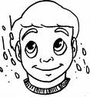

Anna Atli

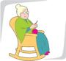
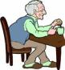
Afi Amma



Almar Arna

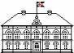
Alþingishús

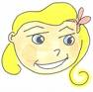
Andlit

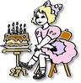
Afmæli
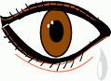
Auga


